Avis donné par

Nom / société / organisation :

Abréviation de la société / de l'organisation :

Adresse :

Personne de référence :

Téléphone :

Courriel :

Date :

Remarques importantes :
1. Nous vous prions de ne pas modifier le formatage de ce formulaire !

2. Pour effacer des tableaux ou insérer de nouvelles lignes, cliquez sur « Révision/Protéger un document/Désactiver la protection » afin de pouvoir travailler dans le document. Voir guide dans l'annexe.

3. Utilisez une ligne par article, alinéa et lettre ou par chapitre du rapport explicatif.

4. Veuillez faire parvenir votre avis au format Word d'ici au 16 décembre 2019 aux adresses suivantes : tarife-grundlagen@bag.admin.ch; gever@bag.admin.ch

5. Le champ « nom/société » n'est pas obligatoire.

Nous vous remercions de votre collaboration!

Table des matières

Commentaires généraux sur le projet de révision et sur le rapport explicatif 3
Commentaires concernant les articles individuels du projet de la révision et leurs explications 4
Remarques concernant les conséquences du projet (notamment pour les assureurs et les cantons) 6
Autres propositions 7
Annexe: Guide pour insérer de nouvelles lignes 8

Commentaires généraux sur le projet de révision et sur le rapport explicatif
nom/société | Commentaire / observation
Pour effacer des tableaux ou insérer de nouvelles lignes, cliquez sur « Révision / Protéger un document / Désactiver la protection » afin de pouvoir travailler dans le document. Voir guide dans l'annexe.

Commentaires concernant les articles individuels du projet de la révision et leurs explications
nom/  société | art. | al. | let. | commentaire / observation : | Proposition de modification (texte)
Pour effacer des tableaux ou insérer de nouvelles lignes, cliquez sur « Révision / Protéger un document / Désactiver la protection » afin de pouvoir travailler dans le document. Voir guide dans l'annexe.

Remarques concernant les conséquences du projet (notamment pour les assureurs et les cantons)
nom/  société | commentaire / observation :

Autres propositions
Nom/société | Art. | Commentaire / observation | Proposition de texte

Annexe: Guide pour insérer de nouvelles lignes
1. Désactiver la protection du document
2. Insérer des lignes avec « Copier – Coller »
3. Réactiver la protection du document

1 Désactiver la protection du document
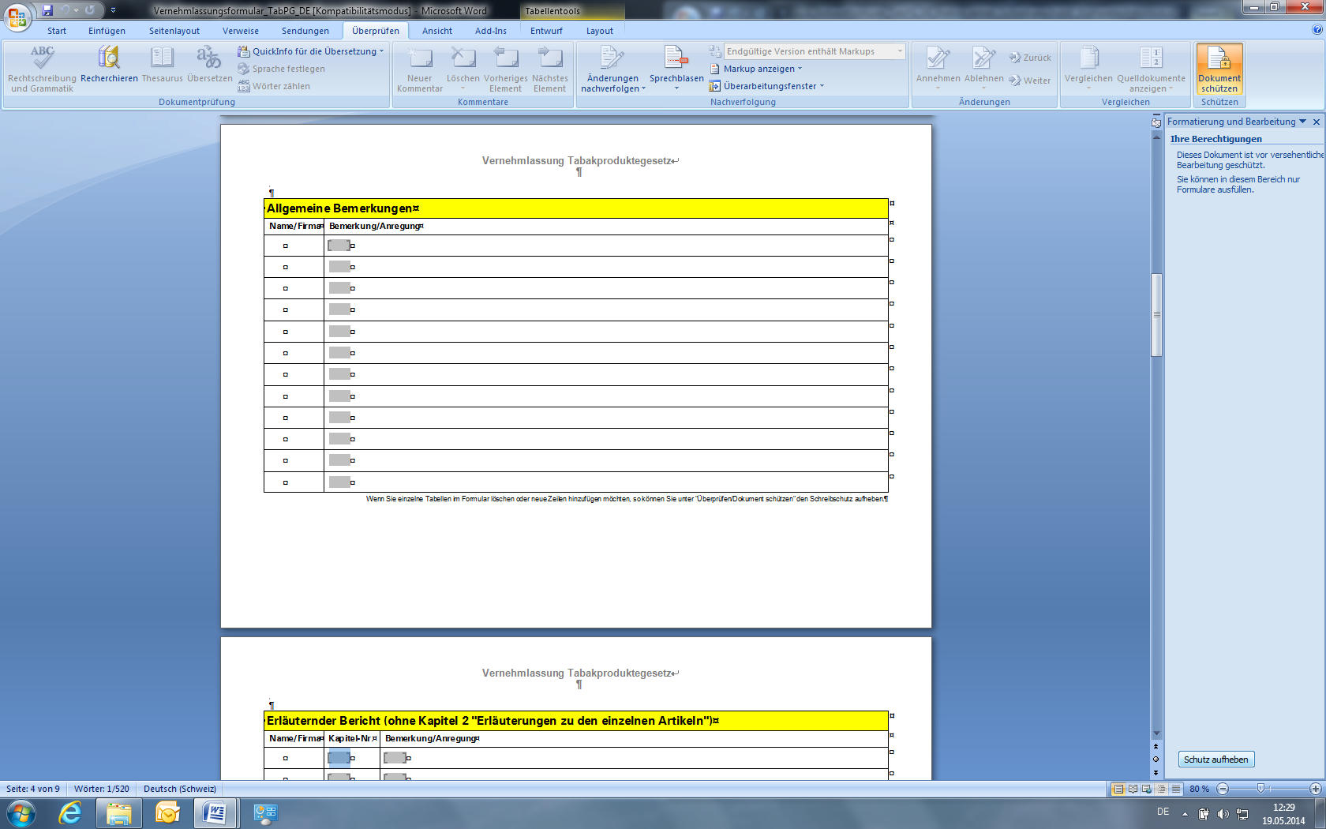

2 Insérer de nouvelles lignes
Sélectionner une ligne entière incluant les champs marqués en gris (la ligne sélectionnée devient bleu)
Presser Control-C pour copier
Presser Control-V pour insérer

3 Réactiver la protection du document
